# 一.克隆远端、从本地上传代码

上传一个新文件夹到一个Git工程的dev分支下

工程git地址：[git@10.45.156.100:ZNV-E/datacenter.git](mailto:git@10.45.156.100:ZNV-E/datacenter.git)

1. 在本机指定路径下—右键---Git 克隆

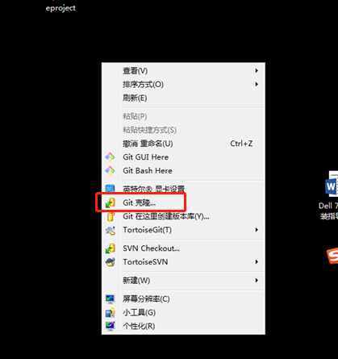

1. Gitclone默认是下载master分支下的内容，而要下载dev分支则需要切换分支：勾选分支并填写需要下载的分支名

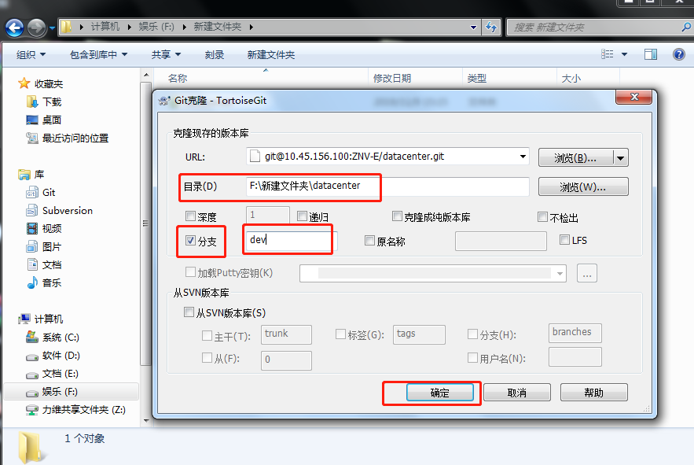

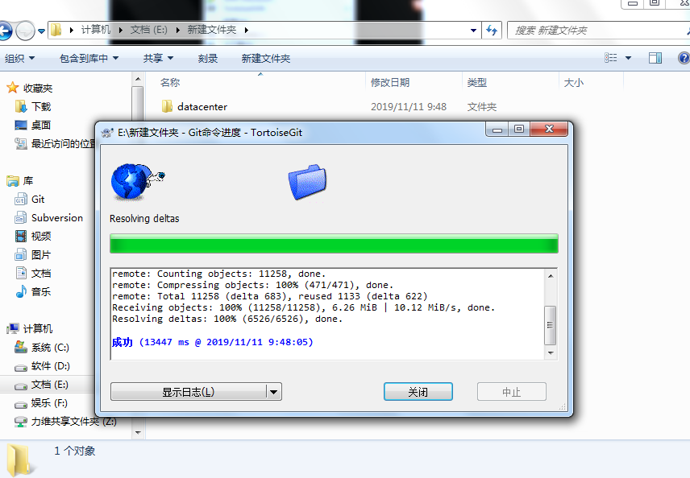

1. 在需要加文件的位置添加文件夹，并加入文件

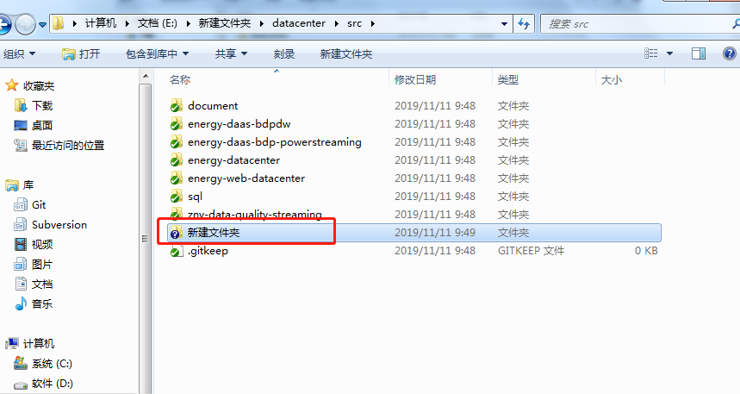

1. 将新文件提交到本地仓库

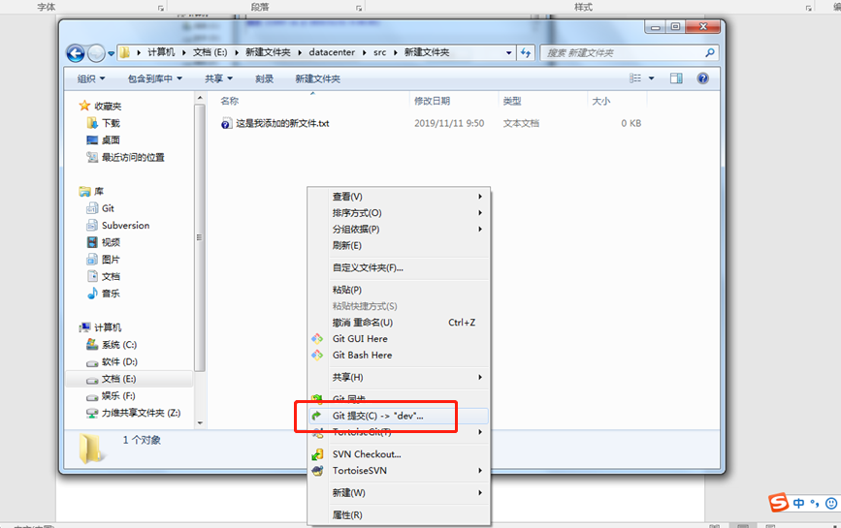

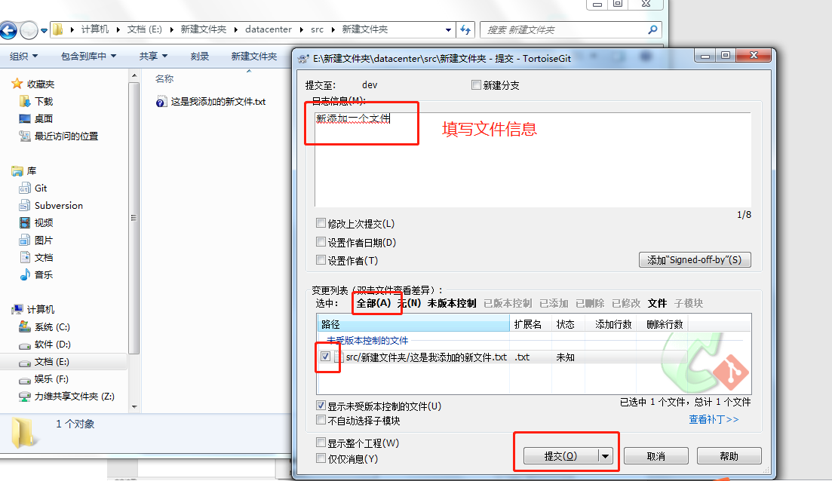

1. 同步文件到远程仓库。为了不覆盖他人的代码，在提交前需要先同步远程仓库的代码：先拉取，再推送

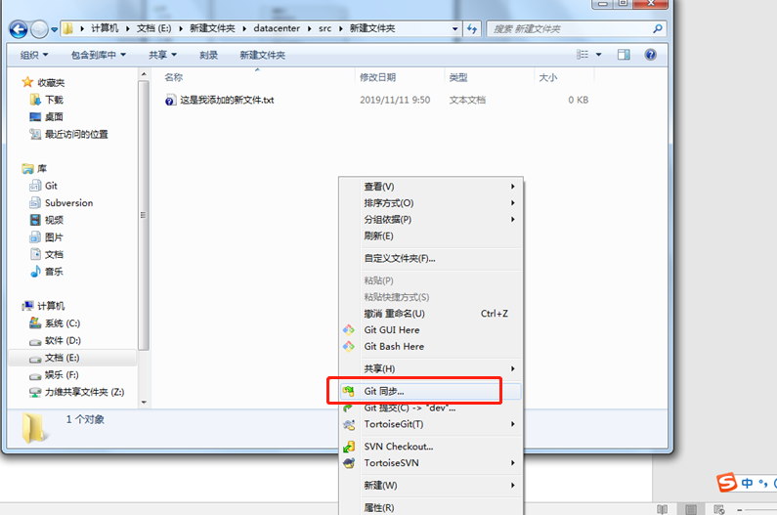

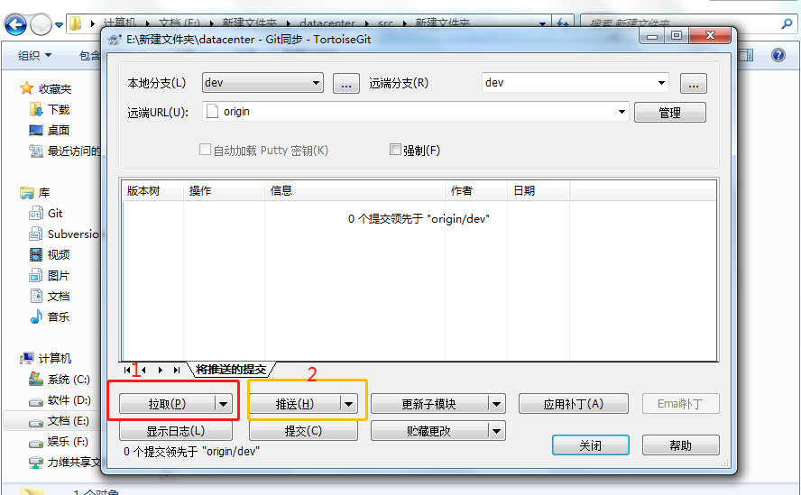

# 二.创建新分支、合并分支、删除分支

1. 点击右键选择TortoiseGit，选择Create Branch…，  
在Branch框中填写新分支的名称（若选中”switch to new branch”则直接转到新分支上）

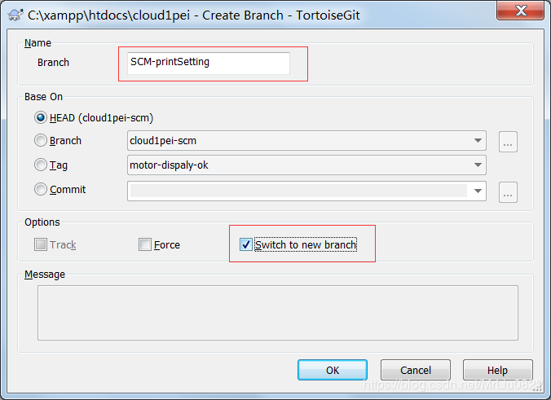

第二步：通过“Switch/Checkout”切换到新创建的分支上，点击OK：

第三步：在新分支下执行PUSH操作，在对话框中保持远程分支为空白，点击OK，则将在远程创建了新的分支（在PUSH的时候远程服务器发现远程没有该分支，此时会自动创建一个和本地分支名称一样的分支，并将本地分支的内容上传到该分支）。

第五步：分区合并

进行分支合并之前我们需要明确哪个分支将要合并到哪个分支，

首先通过“Switch/CheckOut”切换到主干分支（如develop分支）,

然后通过“Merge”继进行合并操作，在对话框中选择需要合并的分支。

第六步：删除分支

当我们已将新分支合并到主分支后，或者放弃该分支的时候，可以对该分支进行删除作。

首先通过“CheckOut/Switch”打开对话框，点击Switch to区域中Branch条目后面的更多按钮，打开分支列表对话框，右键点击要删除的分支，选择delete branch进行删除。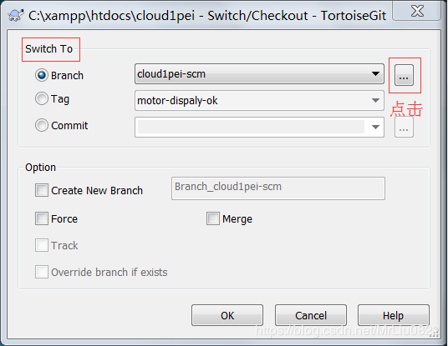

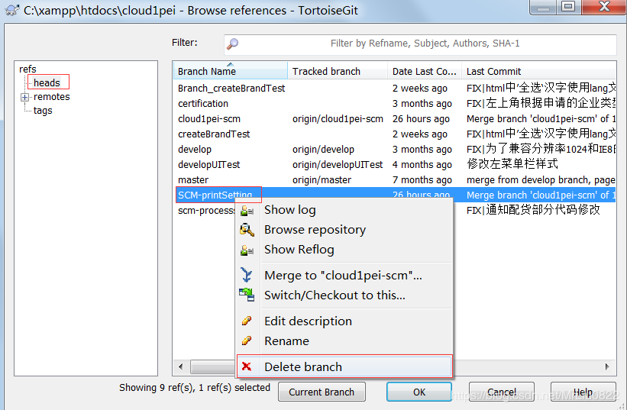  
注意，在删除远程分支的时候，本地分支并不会删除，这也说明了本地分支与远程分支并无从属关系。

# 三.回退版本

1.第一步git show log,然后在你要回退的提交记录上右键 选择resert **** to this,然后选择最后一个Hard:Reset.......，点ok

